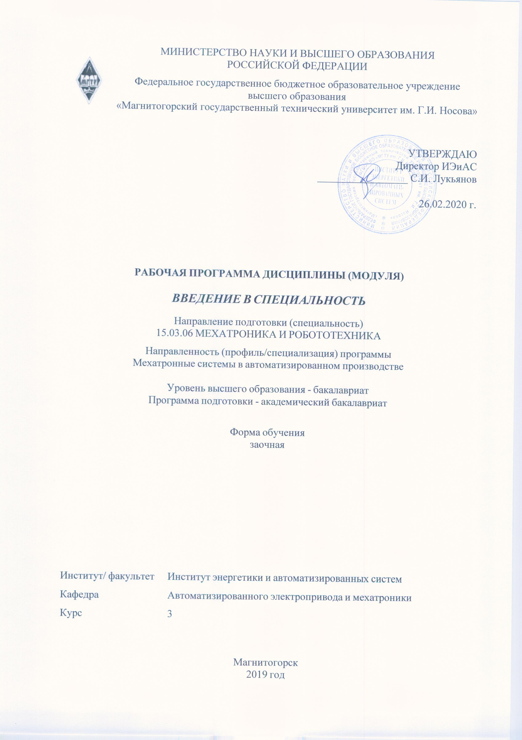

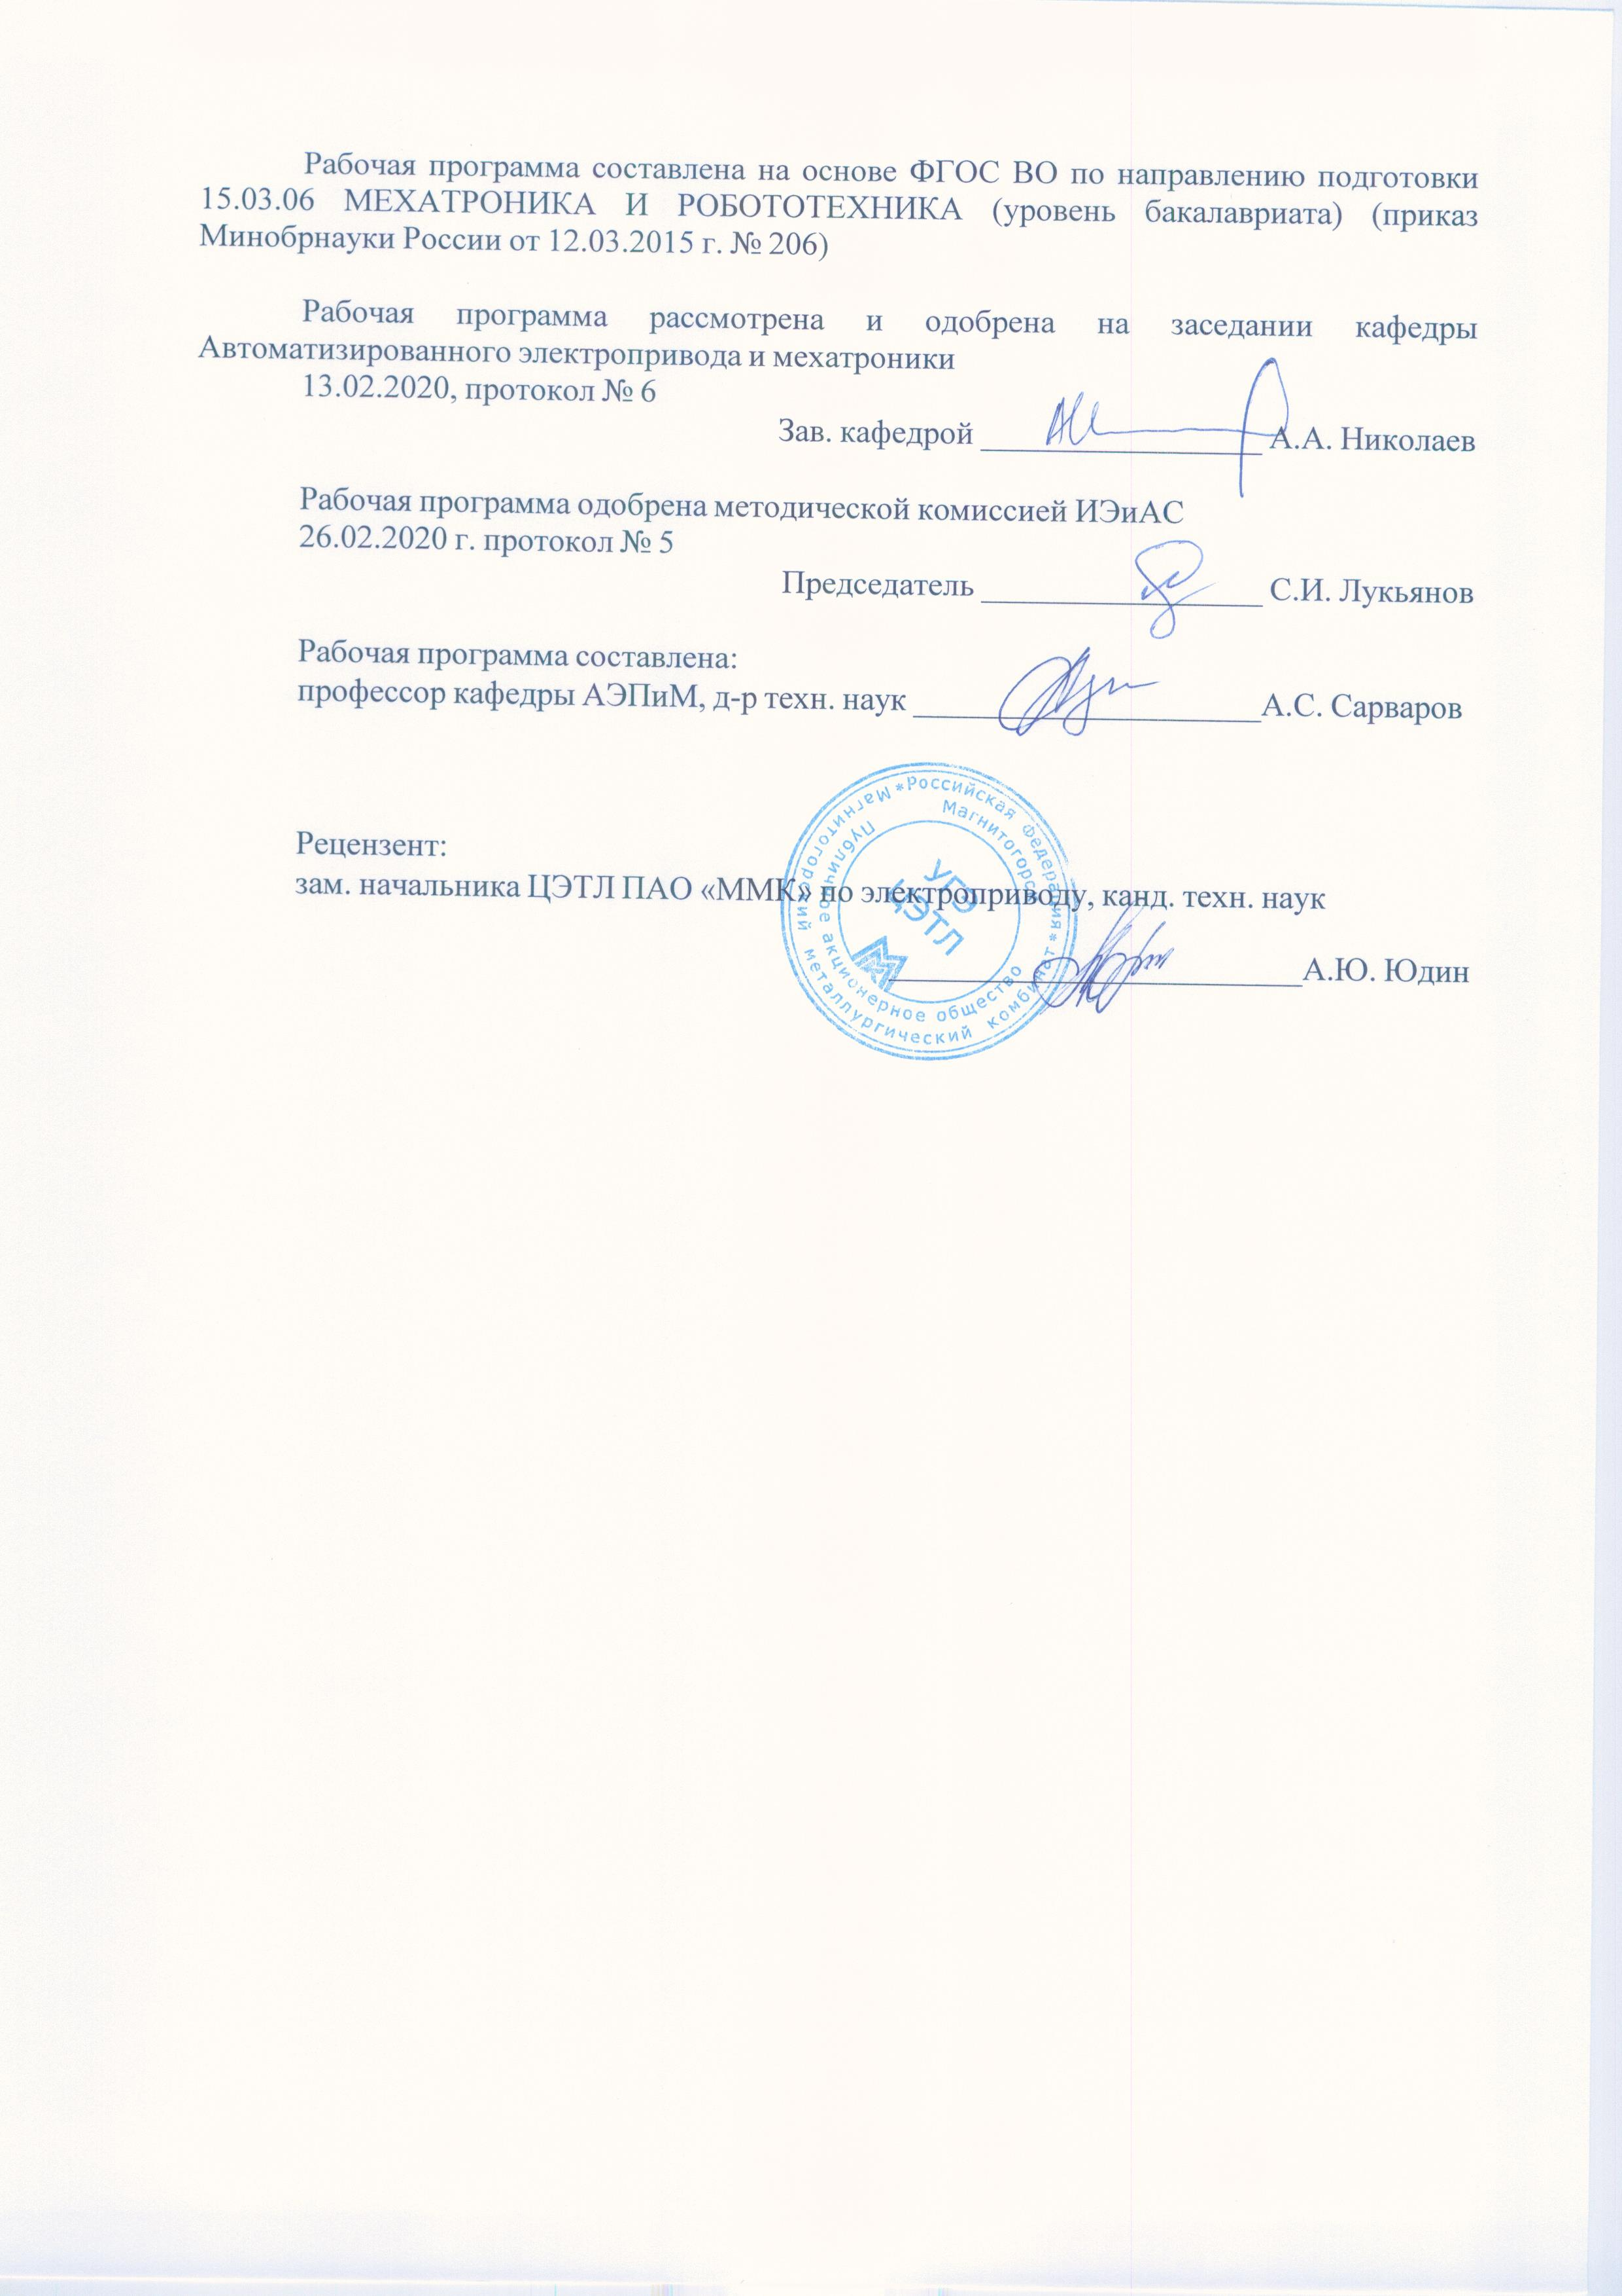

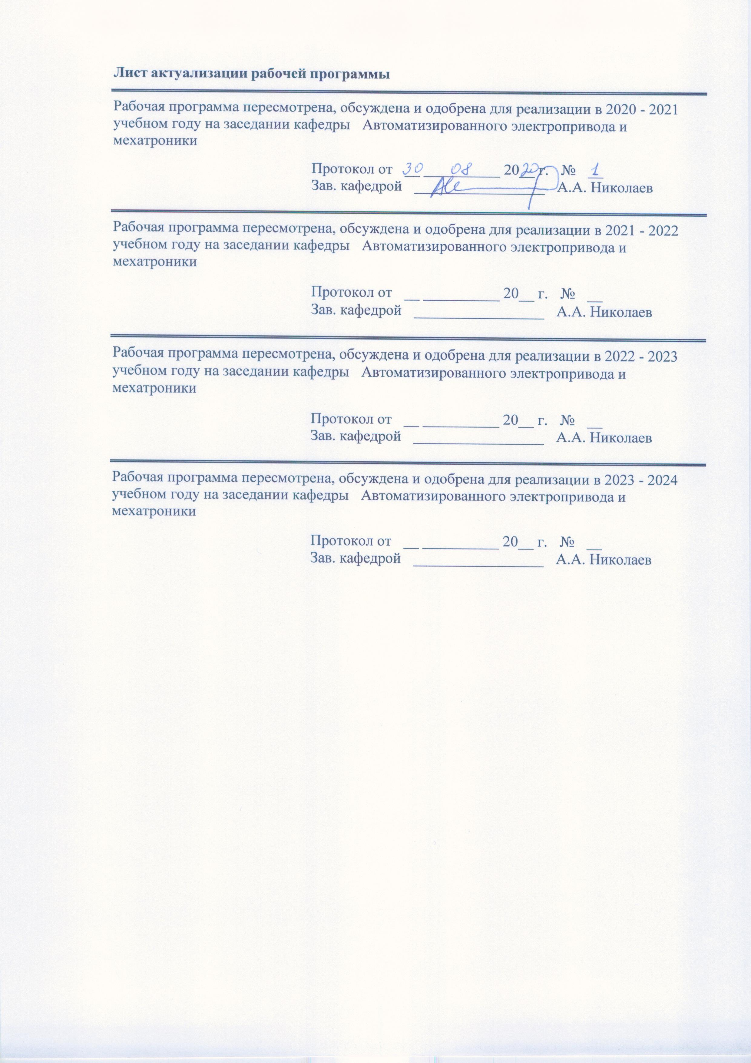

|  |  |
| --- | --- |
| **1** **Цели** **освоения** **дисциплины** **(модуля)** | |
| Целями освоения дисциплины «Введение в специальность» является формирование у студентов общего представления о выбранной области профессиональной деятельности, её значении, о становлении и развитии мехатроники и робототехники, влияние знаний по данному направлению подготовки на технический и социальный прогресс. | |
|  |  |
| **2** **Место** **дисциплины** **(модуля)** **в** **структуре** **образовательной** **программы** | |
| Дисциплина Введение в специальность входит в вариативную часть учебного плана образовательной программы.  Для изучения дисциплины необходимы знания (умения, владения), сформированные в результате изучения дисциплин/ практик: | |
| Для изучения дисциплины необходимы знания (умения и владения) сформированные в результате изучения основных разделов курса физики и математики и химии в пределах программы среднего образования  Технология командообразования и саморазвития | |
|  |  |
| **3** **Компетенции** **обучающегося,** **формируемые** **в** **результате** **освоения**  **дисциплины** **(модуля)** **и** **планируемые** **результаты** **обучения** | |
| В результате освоения дисциплины (модуля) «Введение в специальность» обучающийся должен обладать следующими компетенциями: | |
|  |  |
| Структурный  элемент  компетенции | Планируемые результаты обучения |
| ОПК-4 готовностью собирать, обрабатывать, анализировать и систематизировать научно-техническую информацию по тематике исследования, использовать достижения отечественной и зарубежной науки, техники и технологии в своей профессиональной деятельности | |

|  |  |
| --- | --- |
| Знать | - сновные источники информации и сетевые ресурсы по направлению «Мехатроника и робототехника»  - основные определения, понятия, термины в сфере мехатроники и робототехники (МиР)  - историю и этапы развития мехатроники и робототехники, вклад ученых разных поколений в развитие теории и практики МиР.  - историю и этапы развития электротехники, электромеханики, силовой и информационной электроники, как составных частей МиР.  - основные понятия и определения в теории электрических и магнитных цепей, законы электротехники, электромагнетизма и электромеханики, основы силовой электроники;  - общие представления об электрических двигателях и о структуре электроприводов;  - назначение и виды (конструкции) механических преобразователей движения.  - общие представления о структуре и функциональном назначении узлов электро-гидро,и пневмоприводов мехатронных модулей.  - понятия о системах управления, обобщенные структуры систем управления электроприводами модулей манипуляции и движения мехатронных и робототехнических комплексов (МиРТК);  - разновидности и физические основы функционирования датчиков и наблюдателей состояния в МиРТК. |
| Уметь | - анализировать и систематизировать информацию, использовать полученные результаты при составлении отчетов.  - анализировать процессы в типовых узлах модулей МиРТК  - объяснять физические основы функционирования типовых узлов; определять режимы и параметры работы типовых узлов;  - анализировать процессы в электро, - и гидро - и пневмоприводах;  - анализировать работу различных устройств силовой и управляющей электроники;  - изучать отечественный и зарубежный опыт, анализировать научно- техническую информацию по теме исследований; |
| Владеть | - современными информационными технологиями и методологией подготовки аналитических обзоров для решения научно- технических проблем в области;  - умениями быстрого доступа к источникам научно-технической информации, |
| ПК-7 готовностью участвовать в составлении аналитических обзоров и научно- технических отчетов по результатам выполненной работы, в подготовке публикаций по результатам исследований и разработок | |

|  |  |
| --- | --- |
| Знать | Основные источники информации и сетевые ресурсы по направлению «Мехатроника и робототехника»  - основные определения, понятия, термины в сфере мехатроники и робототехники (МиР)  - историю и этапы развития мехатроники и робототехники, вклад ученых разных поколений в развитие теории и практики МиР.  - историю и этапы развития электротехники, электромеханики, силовой и информационной электроники, как составных частей МиР.  - основные понятия и определения в теории электрических и магнитных цепей, законы электротехники, электромагнетизма и электромеханики, основы силовой электроники;  - электрические двигатели и структуру электроприводов;  - назначение и виды (конструкции) механических преобразователей движения.  - новые системы электромеханического преобразования энергии (сервоприводы);  - структуры и функциональное назначение узлов электро-гидро,и пневмоприводов мехатронных модулей.  - понятия о системах управления, обобщенные структуры систем управления электроприводами модулей манипуляции и движения мехатронных и робототехнических комплексов (МиРТК);  - разновидности и физические основы функционирования датчиков и наблюдателей состояния в МиРТК. |
| Уметь | - анализировать и систематизировать информацию, использовать полученные результаты при составлении отчетов.  - составлять аналитические обзоры по решаемым научно- техническим задачам;  - готовить презентации по результатам аналитических исследований. |
| Владеть | - современными информационными технологиями и методологией подготовки аналитических обзоров для решения научно- технических проблем в области;  - умениями быстрого доступа к источникам научно-технической информации, |

|  |  |  |  |  |  |  |  |  |  |
| --- | --- | --- | --- | --- | --- | --- | --- | --- | --- |
|  | **4.** **Структура,** **объём** **и** **содержание** **дисциплины** **(модуля)** | | | | | | | | |
| Общая трудоемкость дисциплины составляет 3 зачетных единиц 108 акад. часов, в том числе:  – контактная работа – 6,4 акад. часов:  – аудиторная – 6 акад. часов;  – внеаудиторная – 0,4 акад. часов  – самостоятельная работа – 97,7 акад. часов;  – подготовка к зачёту – 3,9 акад. часа  Форма аттестации - зачет | | | | | | | | | |
|  |  |  |  |  |  |  |  |  |  |
| Раздел/ тема  дисциплины | | Курс | Аудиторная  контактная работа  (в акад. часах) | | | Самостоятельная работа студента | Вид самостоятельной  работы | Форма текущего контроля успеваемости и  промежуточной аттестации | Код компетенции |
| Лек. | лаб.  зан. | практ. зан. |
| 1. Введение | | |  | | | | | | |
| 1.1.Введение в направление. Основные определения, понятия, термины в сфере мехатроники и робототехники (МиР). 1.2. История и этапы развития МиР, Вклад ученых разных поколений в развитие теории и практики МиР. | | 3 | 1 |  | 1 |  | Изучение учебной литературы по заданной теме Подготовка к практическому занятию. | Конспект материалов по теме.  Устный опрос и проведение контрольных меропри-ятий | ОПК-4, ПК-7 |
| Итого по разделу | | | 1 |  | 1 |  |  |  |  |
| 2. Раздел 2. | | |  | | | | | | |
| 2.1. Электромеханика, силовая и управляющая электроника составные части мехатроники.  2.2. Роль «электромеханики и электроники» в создании и развитии мехатронных и робототехнических комплексов (МиРТК)  2.3. Классификация МиРТК. Общая структура, модули и функциональные узлы.  2.4. Проблемы управления в МиР | | 3 | 0,5 |  | 1 | 32 | Изучение учебной литературы по заданной теме Подготовка к практическому занятию | Конспект материалов по теме.  Устный опрос и проведение контрольных меропри-ятий | ОПК-4, ПК-7 |
| Итого по разделу | | | 0,5 |  | 1 | 32 |  |  |  |
| 3. Раздел 3. | | |  | | | | | | |
| 3.1. Введение в электротехнику и электромеханику.  3.2. История и этапы развития электротехники и электромеханики.  3.3. Основные понятия, определения и законы в теории электрических и магнитных цепей  3.4. Электрические двигатели – основа электромеханики.  3.5. Структура электропривода. Функциональное назначение основных блоков в структуре электропривода.  3.6. Силовая электроника в составе электропривода. Силовые схемы преобразователей электрической энергии.  3.7. Механические преобразователи движения в электроприводе. Особенности их реализации в МиР.  3.8. Сервоприводы в мехатронике.  3.8=9. Структуры и функциональное назначение гидро - и пневмоприводов. Сравнительные характеристики различных видов приводов. | | 3 | 0,5 |  | 1/1И | 32 | Изучение учебной литературы по заданной теме Подготовка к практическому занятию | Конспект материалов по теме.  Устный опрос и проведение контрольных меропри-ятий | ОПК-4, ПК-7 |
| Итого по разделу | | | 0,5 |  | 1/1И | 32 |  |  |  |
| 4. Раздел 4 | | |  | | | | | | |
| 4.1. Введение в системы управления МиР  4.2. Понятия о системах управления. Термины, определения, функциональные узлы и элементы.  4.3. Обобщенные структуры систем управления электроприводами.  4.4. Иерархия в системах управления  4.5. Сенсоры в робототехнике. Классификация и физические основы функционирования информационных датчиков. | | 3 | 0,5 |  | 1/1И | 33,7 | Изучение учебной литературы по заданной теме Подготовка к практическому занятию | Конспект материалов по теме.  Устный опрос и проведение контрольных меропри-ятий | ОПК-4, ПК-7 |
| Итого по разделу | | | 0,5 |  | 1/1И | 33,7 |  |  |  |
| Внеаудиторная контактная работа | | |  | | | | | | |
| Обсуждение содержания рефератов | | 3 |  |  |  |  |  |  | ПК-7 |
| Итого по разделу | | |  |  |  |  |  |  |  |
| Итого за семестр | | | 2,5 |  | 4/2И | 97,7 |  | зачёт |  |
| Итого по дисциплине | | | 2,5 |  | 4/2И | 97,7 |  | зачет | ОПК-4,ПК-7 |

|  |
| --- |
| **5** **Образовательные** **технологии** |
|  |
| Для реализации предусмотренных видов учебной работы в качестве образовательных технологий в преподавании дисциплины «Введение в специальность» используются традиционные и модульно-компетентностные технологии.  Технологичность учебного процесса состоит в том, студенту дается целостная модель образовательной структуры по данной дисциплине и показана последовательность преподавания дисциплин, проводимых в рамках учебного плана, связанных с формированием будущих компетенций и основных представлений о данной дисциплине. Передача необходимых теоретических знаний и формирование основных представлений по направлению подготовки осуществляется с использованием современного мультимедийного оборудования. В процессе проведения занятий предусмотрено проведение выборочного контроля и экспресс-контроля (тестирование) знаний всех студентов при проведении аудиторных занятий. В составе образовательных технологий при подготовке бакалавров поданному направлению и профилю особая роль отводится самостоятельной работе студентов, проводимой по заданию преподавателя. |
|  |
| **6** **Учебно-методическое** **обеспечение** **самостоятельной** **работы** **обучающихся** |
| Представлено в приложении 1. |
|  |
| **7** **Оценочные** **средства** **для** **проведения** **промежуточной** **аттестации** |
| Представлены в приложении 2. |
|  |
| **8** **Учебно-методическое** **и** **информационное** **обеспечение** **дисциплины** **(модуля)** |
| **а)** **Основная** **литература:** |
| 1. Епифанов, А. П. Электрические машины : учебник / А. П. Епифанов, Г. А. Епифанов. — Санкт-Петербург : Лань, 2017. — 300 с. — ISBN 978-5-8114-2637-9. — Текст : электронный // Лань : электронно-библиотечная система. — URL: <https://e.lanbook.com/book/95139> (дата обращения: 24.10.2020). — Режим доступа: для авториз. пользователей.  2. Мастепаненко М.А., Введение в специальность. Электроэнергетика и электротехника [Электронный ресурс]: учебное пособие / М.А. Мастепаненко, И.К. Шарипов, И.Н. Воротников, Ш.Ж. Габриелян, А.В. Ивашина, С.В. Аникуев, В.Н. Шемякин - Ставрополь : АГРУС Ставропольского гос. аграрного ун-та, 2015. - 116 с. - ISBN -- - Режим доступа: <http://www.studentlibrary.ru/book/stavgau_004.html> |
|  |
| **б)** **Дополнительная** **литература:** |
| 1. Сидорович В., Мировая энергетическая революция: Как возобновляемые источники энергии изменят наш мир [Электронный ресурс] / Сидорович В. - М. : Альпина Паблишер, 2016. - 208 с. - ISBN 978-5-9614-5249-5 - Режим доступа: <http://www.studentlibrary.ru/book/ISBN9785961452495.html>  2. Баранов Н.Н., Нетрадиционные возобновляемые источники и методы преобразования их энергии [Электронный ресурс] / Баранов Н.Н. - М. : Издательский дом МЭИ, 2017. - ISBN 978-5-383-01184-3 - Режим доступа: <http://www.studentlibrary.ru/book/ISBN9785383011843.html> |
|  |
| **в)** **Методические** **указания:** |
| 1. Методические указания для студентов по практическим занятиям / составитель Ягольникова Е.Б.:- Магнитогорск: Изд-во Магнитогорск. гос. техн. ун-та им. Г.И. Носова, 2016. – 9 с.: ил., табл. - Текст : непосредственный. |

|  |  |  |  |  |
| --- | --- | --- | --- | --- |
| **г)** **Программное** **обеспечение** **и** **Интернет-ресурсы:** | | | | |
|  | | | | |
|  |  |  |  |  |
| **Программное** **обеспечение** | | | | |
|  | Наименование ПО | № договора | Срок действия лицензии |  |
|  | MS Windows 7 Professional(для классов) | Д-1227-18 от 08.10.2018 | 11.10.2021 |  |
|  |  |
|  | MS Office 2007 Professional | № 135 от 17.09.2007 | бессрочно |  |
|  | 7Zip | свободно распространяемое ПО | бессрочно |  |
|  | | |  |
|  |
| **Профессиональные** **базы** **данных** **и** **информационные** **справочные** **системы** | | | | |
|  | Название курса | | Ссылка |  |
|  | Электронная база периодических изданий East View Information Services, ООО «ИВИС» | | https://dlib.eastview.com/ |  |
|  |  |
|  | Национальная информационно-аналитическая система – Российский индекс научного цитирования (РИНЦ) | | URL: https://elibrary.ru/project_risc.asp |  |
|  | Поисковая система Академия Google (Google Scholar) | | URL: https://scholar.google.ru/ |  |
|  | Информационная система - Единое окно доступа к информационным ресурсам | | URL: http://window.edu.ru/ |  |
|  | Федеральное государственное бюджетное учреждение «Федеральный институт промышленной собственности» | | URL: http://www1.fips.ru/ |  |

|  |  |  |  |  |
| --- | --- | --- | --- | --- |
| **9** **Материально-техническое** **обеспечение** **дисциплины** **(модуля)** | | | | |
|  |  |  |  |  |

|  |  |
| --- | --- |
| Тип и название аудитории | Оснащение аудитории |
| Учебные аудитории для проведения занятий лекционного типа | мультимедийные средства хранения, передачи и представления информации |
| Учебные аудитории для проведения практических занятий, групповых и индивидуальных консультаций, текущего контроля и промежуточной аттестации | Доска, мультимедийный проектор, экран |
| Учебные аудитории для для самостоятельной работы обучающихся | Персональные компьютеры с ПО из п. 8(г), выходом в Интернет и с доступом в электронную информационно-образовательную среду университета |

# Приложение 1.

# 6. Учебно-методическое обеспечение самостоятельной работы студентов

Аудиторная самостоятельная работа студентов на практических занятиях осуществляется под контролем преподавателя в виде решения задач и выполнения упражнений, которые определяет преподаватель для студента.

Внеаудиторная самостоятельная работа студентов осуществляется в виде чтения с проработкой материала, написания рефератов, подготовка к практическим занятиям и рубежному контролю по темам лекционных занятий.

**Перечень тем рефератов:**

1. История создания и развития мехатроники и робототехники. Основные этапы.
2. Принципы формирования баз данных и баз знаний для решения проектно- конструкторских задач в сфере мехатроники и робототехники. Международные системы стандартизации.
3. Конструкции современных биоморфных роботов. Назначение, техническое оснащение и параметры.
4. Модули манипуляции, захватные устройства (механические звенья, кинематический и силовой анализ).
5. Шагающие опорные модули (механические звенья, кинематический и силовой анализ).
6. Электроприводы в мехатронике и робототехнике. Классификация эл. двигателей, фирмы производители и основные характеристики.
7. Механические преобразователи движения в модулях манипуляции и опорных модулях перемещения. Классификация, конструкции и характеристики.
8. Гидроприводы в МиР (гидросистемы, гидромоторы). Конструкции и характерстики.
9. Источники питания в автономных МиРТК.
10. Сенсоры в робототехнике. Классификация, конструкции и характеристики.
11. Силовая электроника в МиРТК. Элементная база, схемы и характьеристики.
12. Системы управления в МиРТК. Виды, структурные и функциональные схемы, элементная база и основные характеристики.
13. Нейронные сети нейротехнологии в системах управления роботами.
14. Экзоскелеты в системах управления антропоморфными роботами.
15. Экзоскелетные костюмы различных назначения (производственная, военная и исследовательская деятельность)
16. Экзоскелеты в медицине. Классификация, конструкции, техническое оснащение и характеристики.
17. Системы навигации в робототехнике. Современное оборудование и характеристики.
18. Современные достижения в создании беспилотных транспортных систем в РФ и зарубежными компаниями.
19. Перспективные источники питания для МиРТК автономного базирования.
20. Наблюдатели окружающей среды, системы дистанционного зондирования и управления в роботехнике.

**Приложение 2.**

**7. Оценочные средства для проведения промежуточной аттестации**

**а) Планируемые результаты обучения и оценочные средства для проведения промежуточной аттестации:**

| Структурный элемент  компетенции | Планируемые результаты обучения | Оценочные средства |
| --- | --- | --- |
| ОПК-4 - Готовность собирать, обрабатывать, анализировать и систематизировать научно-техническую информацию по тематике исследования, использовать достижения отечественной и зарубежной науки, техники и технологии в своей профессиональной деятельности | | |
| Знать | Основные источники информации и сетевые ресурсы по направлению «Мехатроника и робототехника»  - основные определения, понятия, термины в сфере мехатроники и робототехники (МиР)  - историю и этапы развития мехатроники и робототехники, вклад ученых разных поколений в развитие теории и практики МиР.  - историю и этапы развития электротехники, электромеханики, силовой и информационной электроники, как составных частей МиР.  - основные понятия и определения в теории электрических и магнитных цепей, законы электротехники, электромагнетизма и электромеханики, основы силовой электроники;  - электрические двигатели и структуру электроприводов;  - назначение и виды (конструкции) механических преобразователей движения.  - новые системы электромеханического преобразования энергии (сервоприводы);  - структуры и функциональное назначение узлов электро-гидро,и пневмоприводов мехатронных модулей. | 1. Мехатроника – это…(дайте определение) 2. Робототехника – это …(дайте определение) 3. По каким признакам классифицируются мехатронные и робототехнические комлексы. 4. Кратко опишите историю развития МиР и основные этапы. 5. Опишите назначения составных частей робота 6. Кратко опишите историю и этапы развития электротехники и электромеханики. 7. Кратко опишите историю и этапы развития силовой и информационной электроники 8. Дайте определения и запишите выражения для основных законов электрических цепей. 9. Закон электромагнитной индукции (дайте определение и приведите математические выражения). Примеры проявления в электромагнитных устройствах. 10. Закон Ампера (дайте определение и приведите математические выражения). Примеры проявления в электромагнитных устройствах). 11. Перечислите основные компоненты электрических цепей и опишите свойства полупроводниковых ключей. 12. Опишите назначение электрических преобразователей энергии. 13. Приведите основные схемы выпрямителей тока. 14. Поясните принцип преобразования частоты напряжения. Приведите простейшие структуры и схемы преобразователей частоты. 15. Поясните принцип работы двигателя постоянного тока на примере простейшей физической модели. 16. Поясните принцип работы асинхронного (или синхронного) двигателей на примере простейшей физической модели. 17. Поясните принцип работы гидропривода (или пневмопривода). 18. Приведите структуру и опишите функциональное назначение электропривода (гидропривода, пневмопривода). 19. Структура простейшей системы управления. 20. Принцип подчиненного регулирования параметров в электроприводе. 21. Что такое сенсоры ?. Разновидности и физические основы функционирования датчиков и наблюдателей состояния в мехатронике и робототехники. |
| Уметь | -- изучать отечественный и зарубежный опыт, анализировать научно-техническую информацию по теме исследований;  - составлять аналитические обзоры по решаемым научно-техническим задачам;  - готовить презентации по результатам аналитических исследований. | 1. Рефераты по заданной теме и презентации по теме реферата.  2. Проанализируйте процессы в электрических цепях и определите, как измениться накал лампочек при проведении переключений, показанных на схеме.    3. Приведите примеры записи уравнений по законам Кирхгофа для схемы    4. Приведите примеры, в которых наблюдается проявление закона Ампера.  5. Приведите примеры, в которых проявляется действие закона электромагнитной индукции.  6. На примере простейшего макета двигателя постоянного тока, применяя правила левой и правой руки определите направления силы, действующей на проводник с током в магнитном поле, а также Э.Д.С. наводимой в проводнике.  7. Составьте уравнения баланса мощности для двигателя постоянного тока.  8. Объясните физические процессы при работе двигателя постоянного тока.  9. Объясните физические процессы при работе асинхронного электродвигателя  10. Поясните физическую основу работы схем выпрямления.  11. Объясните принцип регулирования напряжения в схемах преобразователей при использовании управляемых полупроводниковых ключей.  12. Какой набор измерительной аппаратуры необходим для снятия вольт-амперной характеристики источника питания, катушки индуктивности, резистора и др. элементов электрической цепи. |
| Владеть | - современными информационными технологиями и методологией подготовки аналитических обзоров для решения научно-технических проблем в области; | 1. Рефераты по заданным темам в виде аналитического обзора и презентации. 2. Приведите примеры проявления основных законов электромагнетизма. 3. Составьте схему для снятия вольт-амперной характеристики полупроводникового диода. 4. Составьте схему подключения измерительных приборов для определения индуктивного сопротивления катушки. 5. Составьте схему подключения измерительных приборов для определения сопротивления резистора. 6. Приведите единицы измерения: сопротивления, индуктивности, емкости, заряда, тока, напряжения, магнитного потока, магнитной индукции, напряженности магнитного поля. |
| ПК-7: Готовность участвовать в составлении аналитических обзоров и научно-технических отчетов по результатам выполненной работы, в подготовке публикаций по результатам исследований и разработок | | |
| Знать | - понятия о системах управления, обобщенные структуры систем управления электроприводами модулей манипуляции и движения мехатронных и робототехнических комплексов (МиРТК);  - разновидности и физические основы функционирования датчиков и наблюдателей состояния в МиРТК. | 1. Перечислите основные компоненты электрических цепей и опишите свойства полупроводниковых ключей. 2. Опишите назначение электрических преобразователей энергии. 3. Приведите основные схемы выпрямителей тока. 4. Поясните принцип преобразования частоты напряжения. Приведите простейшие структуры и схемы преобразователей частоты. 5. Поясните принцип работы двигателя постоянного тока на примере простейшей физической модели. 6. Поясните принцип работы асинхронного (или синхронного) двигателей на примере простейшей физической модели. 7. Поясните принцип работы гидропривода (или пневмопривода). 8. Приведите структуру и опишите функциональное назначение электропривода (гидропривода, пневмопривода). 9. Структура простейшей системы управления. 10. Принцип подчиненного регулирования параметров в электроприводе. 11. Что такое сенсоры ?. Разновидности и физические основы функционирования датчиков и наблюдателей состояния в мехатронике и робототехники. |
| Уметь | - анализировать и систематизировать информацию, использовать полученные результаты при составлении отчетов.  - анализировать процессы в типовых узлах модулей МиРТК  - объяснять физические основы функционирования типовых узлов; определять режимы и параметры работы типовых узлов;  - анализировать процессы в электро, - и гидро - и пневмоприводах;  - анализировать работу различных устройств силовой и управляющей электроники. | 1. На примере простейшего макета двигателя постоянного тока, применяя правила левой и правой руки определите направления силы, действующей на проводник с током в магнитном поле, а также Э.Д.С. наводимой в проводнике. 2. Составьте уравнения баланса мощности для двигателя постоянного тока. 3. Объясните физические процессы при работе двигателя постоянного тока. 4. Объясните физические процессы при работе асинхронного электродвигателя 5. Поясните физическую основу работы схем выпрямления. |
| Владеть | - умениями быстрого доступа к источникам научно-технической информации. | 1. Рефераты по заданным темам в виде аналитического обзора и презентации. 2. Приведите примеры проявления основных законов электромагнетизма. 3. Составьте схему для снятия вольт-амперной характеристики полупроводникового диода. 4. Составьте схему подключения измерительных приборов для определения индуктивного сопротивления катушки. 5. Составьте схему подключения измерительных приборов для определения сопротивления резистора. 6. Приведите единицы измерения: сопротивления, индуктивности, емкости, заряда, тока, напряжения, магнитного потока, магнитной индукции, напряженности магнитного поля. |

# б) Порядок проведения промежуточной аттестации, показатели и критерии оценивания:

Промежуточная аттестация по дисциплине «Введение в направление » включает теоретические вопросы, позволяющие оценить уровень усвоения обучающимися знаний, и практические задания, выявляющие степень сформированности умений и владений, проводится в форме собеседования, письменных контрольных работ и в форме подготовки и защиты реферата виде доклада с презентацией содержания реферата.

**Показатели и критерии аттестации (зачет):**

- обучающийся получает отметку **«зачтено»** при условии выполнения и защиты всех предусмотренных лабораторных работ на оценку не ниже «удовлетворительно».